3.1. Marc geològic

En primer lloc s’ha procedit a la consulta de les diferents cartografies geològiques existents sobre la zona:

- Full 11: Baix Llobregat, del Mapa geològic comarcal de Catalunya, 1:50000 de l’ICC, 2005.
- Hoja 420: Hospitalet de Llobregat, de l’Instituto Geológico y Minero de España, 1973.

El present estudi s’ha realitzat en el context de la Serralada Costanera Catalana. Aquesta, està formada per una fossa tectònica, que separa les serralades Litoral i Prelitoral. Més concretament la zona d’estudi es troba gairebé al de la Serralada Litoral, dins la plana al·luvial del Delta del Llobregat.

La sèrie de materials que formen la Serralada Litoral a la zona del Llobregat se succeeix de la següent manera:

- Pissarres micacítiques i sorrenques (Unitat Çorp).
- Pissarres ampelítiques, fil·lites i sericites (Unitat Sf).
- Per damunt dels materials paleozoics, apareixen en contacte discordant la sèrie del Triàsic formada per: fàcies continentals del Buntsandstein (Unitats Tbg i Tbc), formades per conglomerats, gresos i lutites amb els seu característic color vermell; continua amb els dos trams formats per dolomies i calcàries del Muschelkalk (Unitats Tm1 i Tm3), separats per una intercalació de gresos i lutites vermelles (Unitat Tm2); per acabar, els materials del triàsic superior, representats per la fàcies Keuper (Unitat Tk). Es tracta de margues i calcàries margoses.
- Dolomies i calcàries del Juràssic-Cretaci inferior (Unitat Jd). Afloren més cap a l’Oest de la Serralada Litoral.
- Calcàries i margues del Cretaci inferior (Unitat CVBcd i CAm).

Al S de la Serralada Litoral, es dipositen les successions de materials quaternaris, els quals estan representats per:

- Dipòsits pleistocens de la plana al·luvial del Pla de Barcelona (Unitat Qbcn).
- Dipòsits de terrasses fluvials i dipòsits al.luvials originats pels cursos fluvials (Anoia, Llobregat), que drenen la depressió normalment en sentit N-S (Unitats Qt_0, Ll_Qt1, Ll_Qt2 i Ll_Qt4). Edat. Pleistocè-Holocè.
- Dipòsits dels llits actuals de rieres i torrents. Plana al·luvial/o deltaica del Riu Llobregat (Unitat Ll_Qpa). Holocè.

En el cas del present estudi, s’ha treballat sobre dipòsits de la plana al·luvial del Delta del Llobregat, corresponents a la Unitat Ll_Qpa.

3.2. Geologia del delta del Llobregat

El conjunt del delta del Llobregat està format per materials detrítics quaternaris encaixats en materials d’edats compreses entre el Pliocè i el Paleozoic.

El resultat de la dinàmica del delta del Llobregat al llarg dels anys (degut principalment a la variació d’aport de sediment i canvis esustàtics) és la formació de diversos deltes separats per superfícies d’erosió. En la bibliografia (veure apartat 1.1) s’han definit fins a 4 deltes (Figura 3.2.1). Els 3 deltes més antics (Q1, Q2 i Q3) actualment es troben submergits. Aquests daten del Pleistocè (Quaternari antic) i el seu conjunt s’anomena Complex Detrític Inferior. Aquest complex està format principalment per graves i sorres, augmentant la proporció de sorres cap a mar.

Per altra banda, el delta actual (Q4) s’ha anat formant des de l’Holocè i rep el nom de Complex Detrític Superior. Aquest complex està format per les següents unitats (Figures 3.2.1 i 3.2.2):

- Prodelta: Dipòsits formats per alternances de llims argilosos, argiles i sorres fines. Aquests materials formen un tascó que desde la Vall Baixa del Llobregat augmenta el seu gruix cap a mar, separant els dipòsits de sorres i graves de front deltaic més moderns, dels dipòsits de graves i sorres més antics (Pleistocè), situats a major profunditat i definits com a Complex Detrític Inferior o Quaternari Antic.
- Front deltaic: Dipòsits formats per sorres i graves. Dipositats sobre els materials de prodelta. Aigües amunt, cap a la Vall Baixa del Llobregat s’acaben posant en contacte amb els dipòsits del Complex Detrític Inferior.
- Plana deltaica i/o al·luvial: Dipòsits formats per llims i argiles de tonalitat marró vermellosa. Es corresponen amb la Unitat Ll_Qpa descrita a la cartografia geològica (apartat enterior).

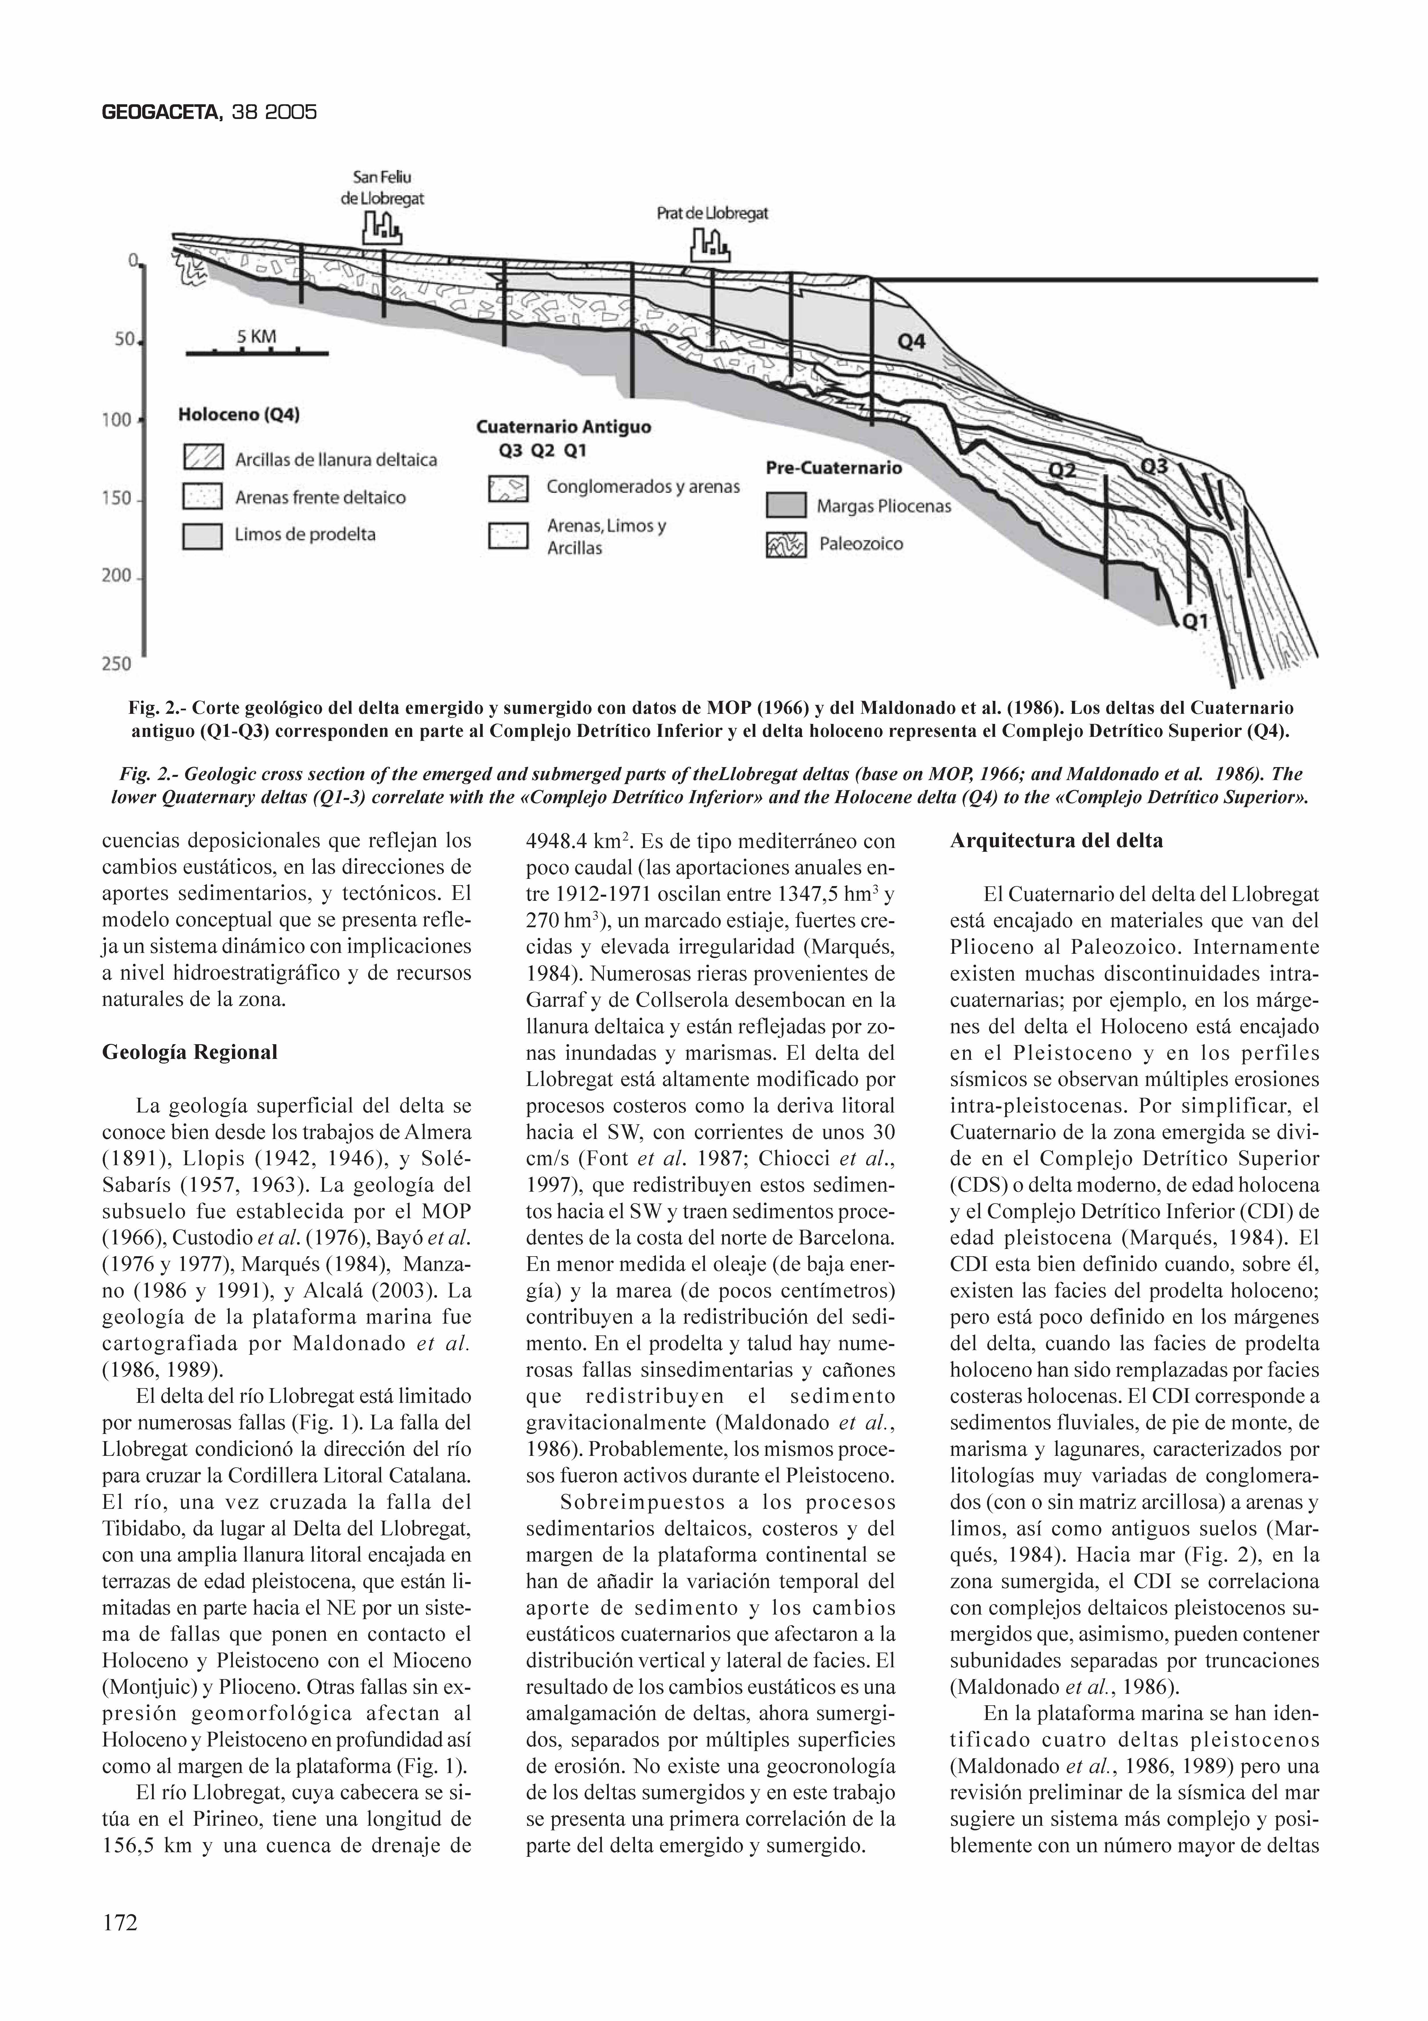
Figura 3.2.1. Tall geológic del delta emergit i submergit amb dades del MOP (1966) i de Maldonado et. (1986). Els deltes del Quaternari antic (Q-1-Q3) corresponen en part al Complex Detrític Inferior i el delta Holocè representa el Complex Detrític Superior (Q4). Font: Simó, et al (2005).

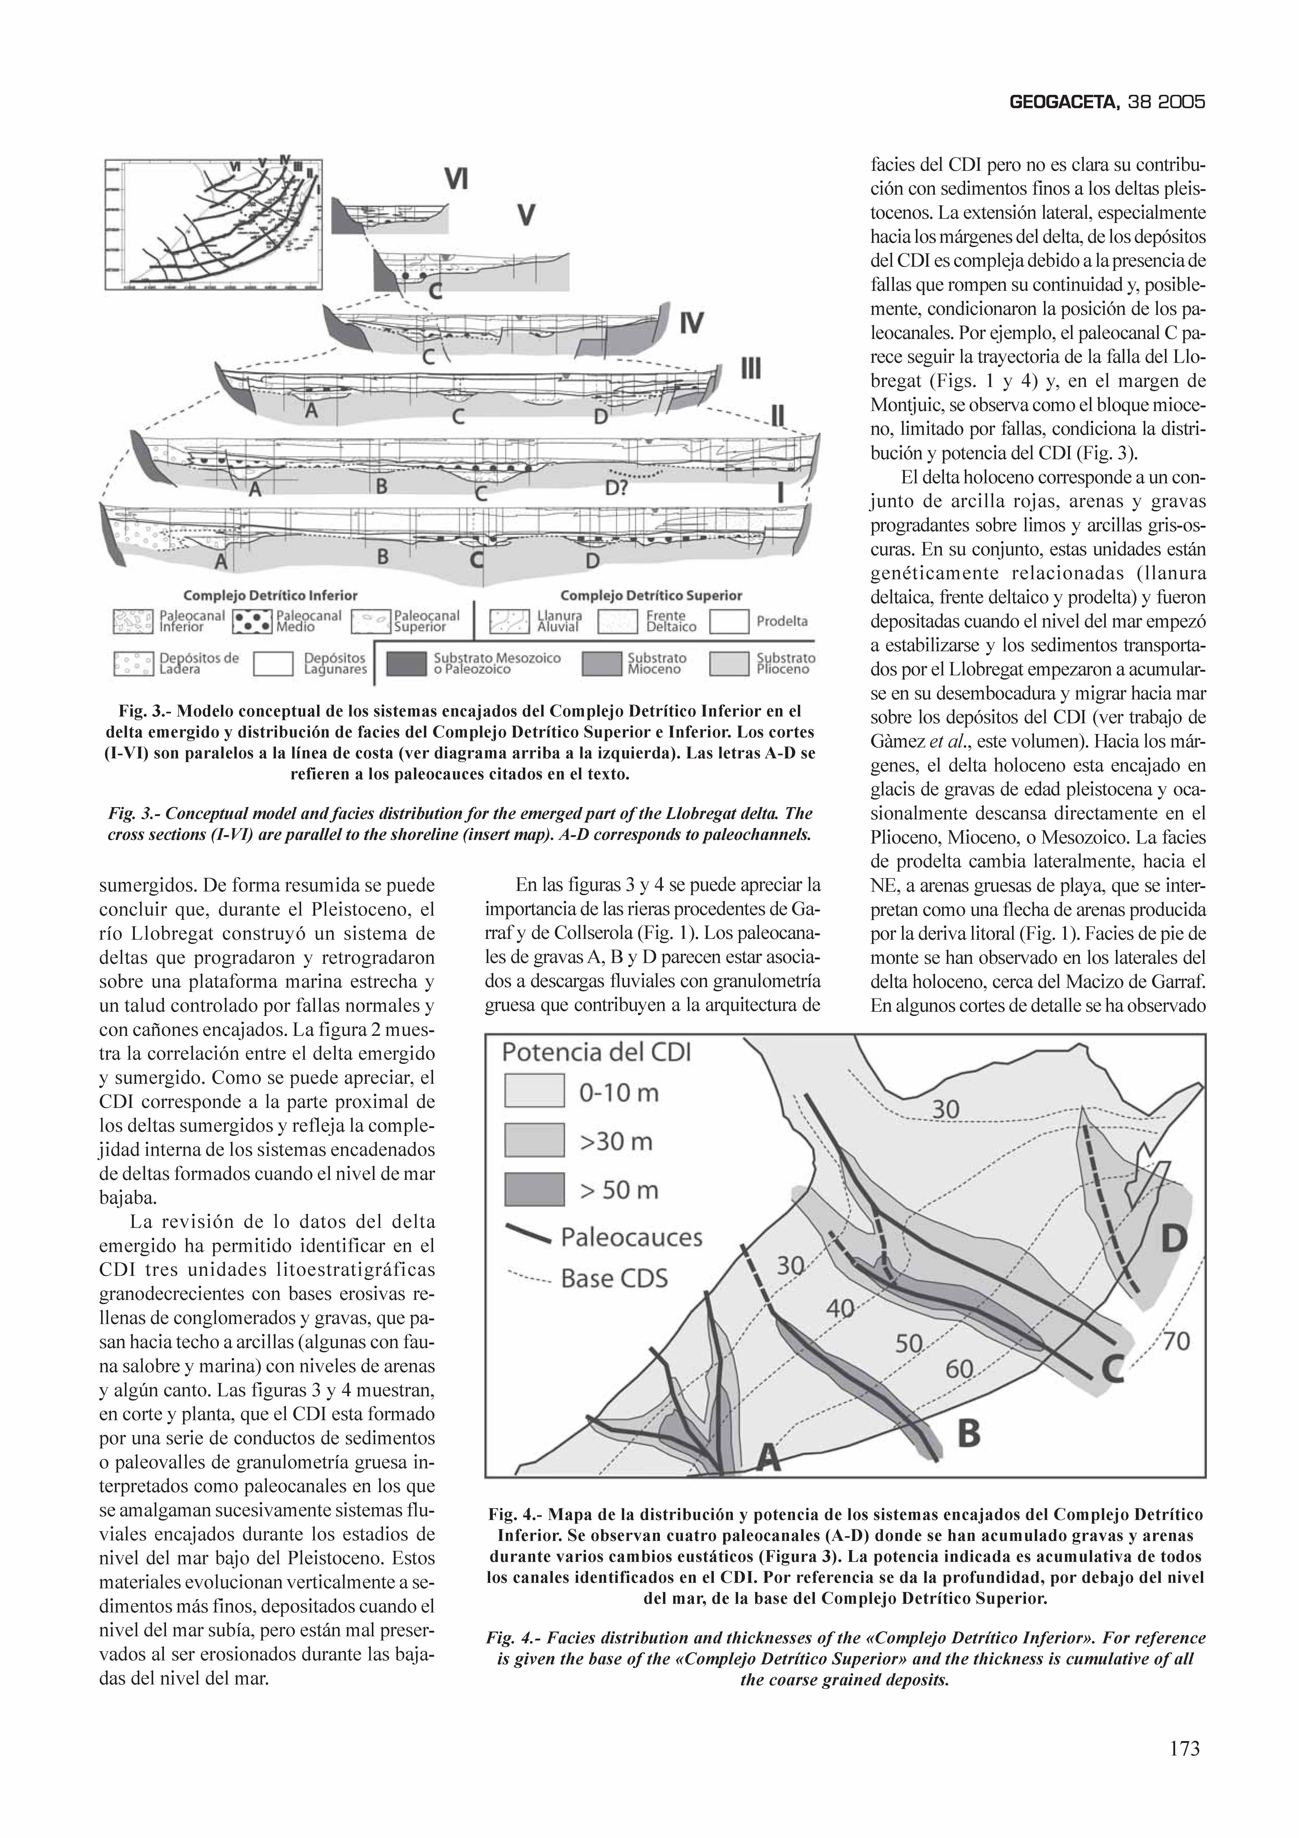

Figura 3.2.2. Model conceptual dels sistemes encaixats del Complex Detrític Inferior en el delat emergit i distribució de facies del Complex Detrític Superior i Inferior. Els talls I a VI son paral·lels a la línia de costa. Font: Simó, et al (2005).

